Tarih: 17.09.2021

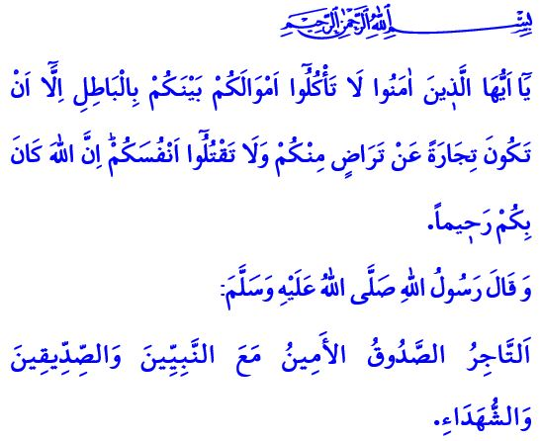
ticaret HAYATINDa HELAL HARAM BİLİNCİ
Muhterem Müslümanlar!
Allah Resûlü (s.a.s)’in âdetiydi. Medine pazarına gider, oradaki insanlarla hasbihal eder ve pazarın durumunu kontrol ederdi. Yine böyle bir gün pazar yerinde dolaşırken bir buğday satıcısına rastladı. Buğday yığınını eliyle yokladı. Üstü kuru olan buğdayın altı ıslaktı. Sebebi sorulduğunda satıcı, buğdayların yağmurdan ıslandığını söyledi. Bunun üzerine Sevgili Peygamberimiz (s.a.s) satıcıyı şöyle uyardı: “Öyleyse insanların görmeleri için ıslak olan kısmı üste koyman gerekmez miydi? Bizi aldatan, bizden değildir!”
Aziz Müminler!
Yüce dinimiz İslam, helal ve meşru yollarla kazanç temin etmemizi emreder. Allah rızasının, kul hakkının, helal-haram hassasiyetinin gözetilmediği her türlü alışverişi ise yasaklar. Nitekim hutbemin başında okuduğum ayet-i kerimede Cenâb-ı Hak şöyle buyurmaktadır: “Ey iman edenler! Mallarınızı aranızda haksız yollarla değil, karşılıklı rıza ile yapılan ticaretle yiyin, haram ile kendinizi mahvetmeyin. Şüphesiz Allah size karşı çok merhametlidir.”
Kıymetli Müslümanlar!
İslam’a göre ticaret ahlâkının en önemli ilkesi doğruluk ve dürüstlüktür. Mümin, elinden ve dilinden diğer insanların emin olduğu kimsedir. Mümin işinde, gücünde, ticaretinde daima güven verendir. O, alırken de satarken de doğru ve dürüst olduğu ölçüde Allah’ın rızasını kazanacağını bilir. Yalan ve hileye asla tevessül etmez. Zira yalan ve hile ile elde edilen malda hiçbir hayır yoktur.
Değerli Müminler!
Allah’a ve ahiret gününe inanan bir mümin, işinde ve ticaretinde harama ve gayr-ı meşru kazanç yollarına başvurmaz. Ölçü ve tartıda adaletsizlik yapmaz. Malını satmak için yemin etmez. Karaborsacılık yapmaz, fırsatçı davranmaz. Fâhiş fiyatlarla insanları mağdur etmez. Alışverişte fiyatları kızıştırmaz, başkasının pazarlığını bozmaz. Hâsılı, dünya hırsına kapılıp da harama bulaşmaz.
Aziz Müslümanlar!
Peygamber Efendimiz (s.a.s) bir hadisinde şöyle buyurmuştur: “Dürüst ve güvenilir tüccar, peygamberler, sıddîklar ve şehitlerle beraberdir.” O halde geliniz, fani olan bu âlemde dünyalığımızı kazanırken ahiretimizi unutmayalım. Boğazımızdan bir lokma dahi haram geçirmeyelim. Hanelerimiz ve sofralarımız helalle bereketlensin. Ahlakımız iktisat ve itidal, şükür ve kanaat olsun.
Hutbemi özünü İslam’ın evrensel ilkelerinden alan Ahilik Müessesesi’nin şu öğütleriyle bitiriyorum: “Eline, diline, beline sahip ol! Kapını, kalbini, alnını açık tut! Eşine, işine, aşına özen göster. Harama bakma, haram yeme, haram içme! Yanlış ölçme, eksik tartma! Dünya malına tamah etme! Kuvvetli iken affetmesini, hiddetli iken yumuşamasını bil!”

Müslim, İman, 164.
Nisa, 4/29.
Tirmizî, Büyû’, 4. Din Hizmetleri Genel Müdürlüğü

